**JÍDELNÍ LÍSTEK**

17.10.-21.10.2022

Pondělí 17.10.

Rohlík, máslo, dětská káva, ovoce (1,3,7)

Rybí (1,4,9)

Rizoto s kuřecím masem, strouhaný sýr, ovocný nápoj (7)

Chia chléb, masová pomazánka, zelenina, čaj (1,3,7)

Úterý 18.10.

Kobliha s marmeládou, mléko, ovoce (1,3,7)

Zeleninová (9)

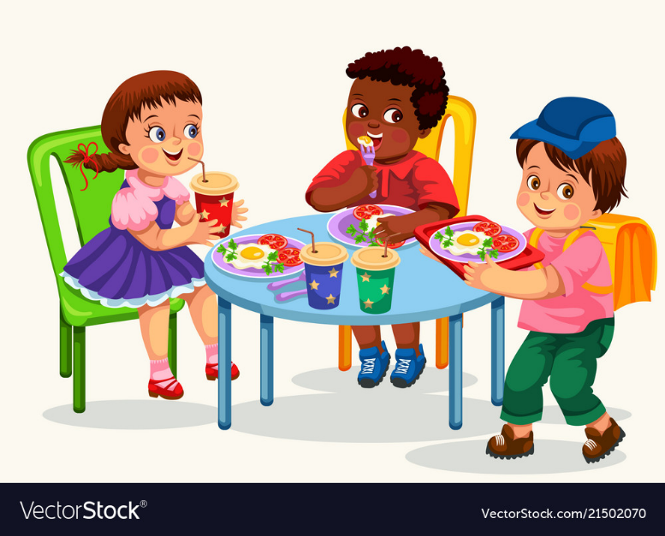Hrachová kaše, vepřové ramínko, chléb, ovocný nápoj (1,3,7)

Sýrový toust, zelenina, čaj (1,3,7)

Středa 19.10.

Rýžová kaše, kakao, ovoce (7)

Zelná (1,7)

Pečené maso, dušená mrkev, brambory, ovocný nápoj (1)

Chléb, pomazánka z tresčích jater, zelenina, čaj (1,3,4,7)

Čtvrtek 20.10.

Vanilkový pudink, piškoty, mléko, ovoce (1,3,7)

Uzená s kroupami (1,9)

Rajská omáčka, masové koule, těstoviny, ovocný nápoj (1,3,7)

Chléb, tvarohová pomazánka, zelenina, čaj (1,3,7)

Pátek 21.10.

Chléb, domácí lučina, zelenina, mléko (1,3,7)

Kmínová s vejci (3,9)

Zapečené brambory se zeleninou, zeleninový salát, ovocný nápoj (3,7)

Buchta na plech, ovoce, čaj (1,3,7)